МУНИЦИПАЛЬНОЕ БЮДЖЕТНОЕ УЧРЕЖДЕНИЕ
ДОПОЛНИТЕЛЬНОГО ОБРАЗОВАНИЯ
СТАНЦИЯ ЮНЫХ НАТУРАЛИСТОВ
Г.ВЯЗЬМЫ СМОЛЕНСКОЙ ОБЛАСТИ

«РАСТИТЕЛЬНЫЙ МИР АФРИКИ»
Методическое пособие.

Автор-составитель: Наврозашвили Елена Владимировна,
педагог дополнительного образования

г. Вязьма
Смоленская область
2020 год
Растительный мир Африки.
Растительный мир Африки развивается в границах трех основных биомов мира - пустынях, лугах и лесах. Растения в южной части Африки изучены наиболее широко. Менее известна флора центральной и северной частей континента.
Биом пустыни является наиболее сухим из биомов Африки и считается одним из самых засушливых мест на Земле. Самой большой пустынной областью является Сахара, в северной Африке. Она расположена от западного побережья Африки до Аравийского полуострова и является частью крупнейшей в мире пустынной системы, которая простирается на юг Центральной Азии.
Меньший пустынный регион на юге Африки включает пустыню Намиб, расположенную вдоль западной половины южной части Африки, особенно вблизи побережья, и пустыню Калахари, которая находится главным образом внутри континента и восточнее пустыни Намиб.
Там, где больше влаги, преобладают пастбища, а с увеличением количества дождей, луга постепенно переходят в тропические саванны. Разница между лугопастбищными угодьями и саваннами субъективна, но частично определяется ростом деревьев, при этом большее количество деревьев характеризует саванну. Биом луга / тропической саванны образует широкую полосу на большей территории центральной Африки и доминирует над восточной и южной частями материка.
Тропические леса занимают гораздо меньшую часть Африки, чем два других биома. Они наиболее распространены в частях центральной Африки, где нет доминирующего лугопастбищного / тропического саванного биома, и находятся недалеко от побережья центральной Западной Африки. Рассеянные районы тропических лесов также встречаются вдоль основных речных систем Западной Африки, от экватора почти до южной части континента.

Тропические пустыни Африки
В пустынях Сахара и Намиб преобладают песчаные дюны или скалистые отложения, однако большая часть пустынь имеет заметное количество растительного покрова.
Сахара характеризуется широко распространенными видами растений, которые встречаются в похожих средах обитания. В пустынях южной части Африки есть более характерная флора, и многие виды эндемичны для конкретных местных районов.

Мезембриантемум
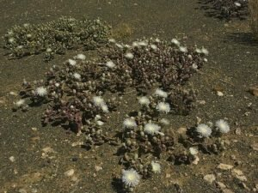
Для выживания в суровом пустынном климате растения используют несколько приспособлений. Мезембриантемум - род цветущих растений, широко распространен во всех африканских пустынях. У этих растений обычно есть толстые, сочные листья.
Такие суккуленты хранят воду в своих листьях или стеблях. Большинство растений открывают свои устьица (небольшие отверстия в листьях) в течение дня, чтобы получить углекислый газ из окружающего воздуха.
Это приведет к большим потерям воды в пустынной среде, поэтому суккуленты открывают устьица ночью. Через биохимический процесс они накапливают углекислый газ до следующего дня, когда он высвобождается внутри растения, поэтому фотосинтез может происходить без открытия устьиц.

Ежовник членистый

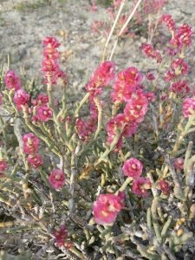
Чтобы предотвратить потерю воды, многие суккуленты вообще не имеют листьев. Ежовник членистый (Anabasis articulata), найденный в пустыне Сахара, представляет собой голый суккулент с сочлененными стеблями.

Молочай-колючка
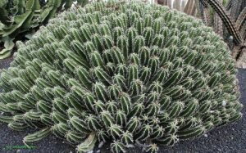
Молочай-колючка (Euphorbia echinus) еще одно сахарское растение, имеет сочные, гребневидные стебли с шипами. Этот вечнозеленый кустарник достигает 1 м в высоту. Его стебли имеют разветвленную форму и покрыты короткими белыми шипами.

Водозависимые растения пустынь
Зависимые от воды растения ограничены районами вблизи постоянного источника воды, такого как река, озеро, ручей.

Финиковая пальма

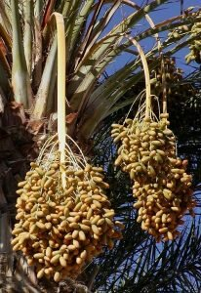
Деревья финиковой пальмы обычно достигают высоты 21-23 метров. Листья 4-6 метров в длину, с шипами на черешке. Плодом этого дерева является финик.
Там, где доступна вода, часто встречаются тамаринды и акации. Разнообразие различных осоковых и ситниковых встречается везде, где есть обильные постоянные пресноводные ресурсы, наиболее известным из которых является камыш.

Эфемеры пустынь
Однолетние растения, семена которых прорастают, когда влага становится доступной и быстро созревают, оставляют семена и умирают, называются эфемерными. Эти растения составляют значительную часть африканской пустынной флоры.
Большинство эфемерных растений - травы. Эфемеры полностью зависят от сезонных или спорадических дождей. Через несколько дней после значительных осадков, пустыня становится ярко-зеленой, а спустя еще несколько дней появляются цветы, часто в изобилии.

Подушкообразное растение

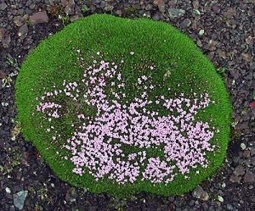
Некоторые эфемеры прорастают с поразительной скоростью, такие как подушкообразные растения, которые прорастают и производят активно фотосинтезирующие семенные листья через 10 часов после смачивания.

Саванна
Африканские саванны находятся в субэкваториальном климатическом поясе. Они покрыты травянистой растительностью, однако деревья и кустарники растут хаотично. Самым распространенным видом саванны в Африке является саванно-лесистая местность, состоящая из высоких влаголюбивых трав и высоких, лиственных или полулиственных деревьев, которые распределены неравномерно.

Травы саванн

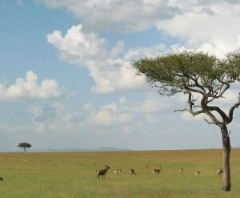
Травы представляют собой большую часть растительного покрова под деревьями и между ними. В некоторых типах саванны трава может быть выше 1,8 м. Несмотря на много споров, два фактора, кажется, увековечивают господство трав: сезонная влажность с длительными промежуточными сухими периодами и периодические пожары.
Учитывая избыток влаги и отсутствие огня, саванны, по-видимому, неизбежно становятся лесами. Деятельность человека, такая как выпас скота или вырубка деревьев, способствует господству трав.
Различные разновидности трав существуют в саванне, но сложно их различить, за исключением периодов цветения. Многие из них лучше всего растут сразу после пожара, когда подвержены воздействию солнца и потенциальным опылителям.

Деревья и кустарники саванны
Деревья африканской саванны часто имеют относительно широкие ветви, которые заканчиваются примерно на одной высоте, придавая деревьям своеобразный вид. Многие из них принадлежат к семейству Бобовых, а именно, брахистегии, джулбернардии и изоберлинии.
Существует особенно большое количество видов акаций, от кустарников до деревьев, многие из которых имеют шипы. Некоторые также имеют симбиотические отношения с муравьями, которые защищают их от травоядных.

Баобаб
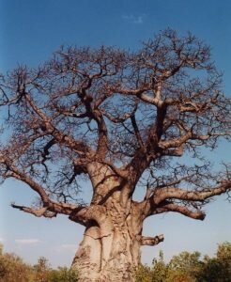
Баобаб известен своими большими размерами, необычным внешним видом и встречается во многих регионах саванны. У дерева есть чрезвычайно толстый ствол с гладкой, серой корой. Баобаб может жить в течение двух тысяч лет.

Влажные вечнозеленые тропические леса
Основными характеристиками африканских влажных вечнозеленых тропических лесов являются их чрезвычайно пышный рост, высокое видовое разнообразие и сложная структура. Разнообразие часто настолько велико, что один вид деревьев не может быть идентифицирован как доминантный в пределах района.
Преобладают относительно большие деревья, такие как железное дерево, ироко и сапеле. Лесные деревья растут так близко, что их кроны накладываются друг на друга, образуя навес, ограничивающий количество света, падающего под них. Несколько больших деревьев, называемых эмерджентными деревьями, прорываются над толстым куполом.
Слой меньших деревьев произрастает под основным куполом. Несколько небольших кустарников и трав растут около уровня земли, но большинство травянистых растений и других многолетников являются эпифитами, растущими на других растениях.
Почти на каждом доступном месте, стволах и ветвях деревьев есть эпифиты, которые создают уникальную экосистему. Весь этот плотный рост растений поддерживается муссонным климатом, при котором выпадает боле 1500 мм осадков ежегодно, большая часть из них приходится на лето.

Лианы

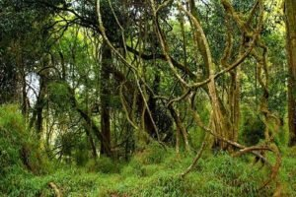
Лианы - большие, древесные лозы, которые цепляются за деревья, а многие из них свисают на землю. Они были прославлены в фильмах "Тарзана". Плоды едят птицы или обезьяны, и семена откладываются в их фекалиях на ветвях высоко в пологах. Семена прорастают, и стебель направляется вниз к земле. Как только стебель достигает земли, он формирует корневую систему; дополнительные стебли затем развиваются и растут вверх вдоль ствола дерева.

Фикусы-душители

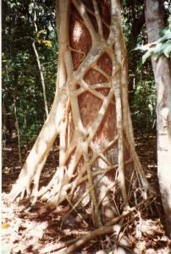
Спустя много лет фикус-душитель может настолько основательно обвить дерево, что не позволит воде и питательным веществам попадать к своей "жертве". В конце концов, дерев-хозяин умирает и гниет, оставляя полый ствол.

Эпифиты
Эпифиты - это растения, которые растут или постоянно прикреплены к другим растениям - форофитам.

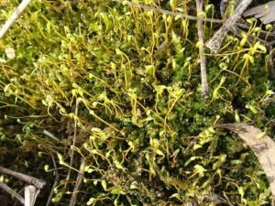
Мхи, или Бриофиты
Наиболее распространенными эпифитами являются бриофиты - низшие растения, связанные с мхами и лишайники, симбиотическое сочетание водорослей (или цианобактерий), и грибка.

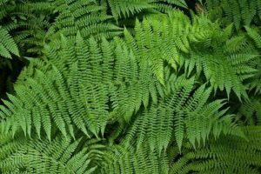
Папоротники
Наиболее многочисленными высшими растениями являются папоротники и орхидеи. Поскольку эти растения колонизируют ветви деревьев, они постепенно улавливают пыль и разлагающиеся материалы, что в итоге приводит к образованию тонкого слоя почвы, который могут использовать другие растения.
Количество эпифитов может быть настолько велико в некоторых случаях, что ветви деревьев ломаются от их веса. Эпифиты не паразиты (хотя есть некоторые паразитические растения, которые растут на ветвях деревьев); они просто используют деревья-хозяев для поддержки.

Растения подстилки тропического леса
Травы почти полностью отсутствуют в лесной подстилке африканского тропического леса; те, которые там растут, имеют гораздо более широкие листья, чем обычно. Некоторые травы лесной подстилки способны расти в глубокой тени под навесом, иногда настолько адаптированные к слабому освещению, что могут быть повреждены при воздействии прямого солнечного излучения.
Некоторые из популярных комнатных растений произошли от них, поэтому им не нужен интенсивный солнечный свет, чтобы выжить. Тем не менее наибольшее количество растений произрастает под разрывами навеса, куда проникает больше света.

Источники:
- https://natworld-info.turbopages.org/natworld.info/s/rasteniya/rastenija-afriki-harakteristika-primery-opisanie-i-foto
- https://www.информашка.рф/flora-i-fauna-afriki
- https://obrazovaka.ru/geografiya/rasteniya-afriki-rastitelnyy-mir.html
- https://ru.wikipedia.org/wiki/Флора_Африки

